

Asignatura:

Fundamentos de enfermería II

Docente:

Cecilia de la cruz Sánchez

LICENCIATURA DE ENFERMERIA GRUPO: A

Alumno:

Alan Yahir Ochoa Pérez

Trabajo:

Técnicas de toma de muestra de laboratorio

Pichucalco chis.

TECNICA DE TOMA DE MUESTRA

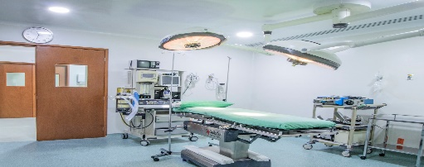PRIMER PASO;

El aérea debe estar limpio y desinfectado

SEGUNDO PASO;

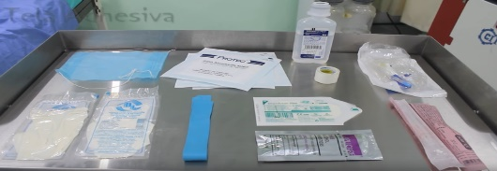para la venopunción Para la toma de muestra debe de tener los materiales necesarios.

Tercer paso;

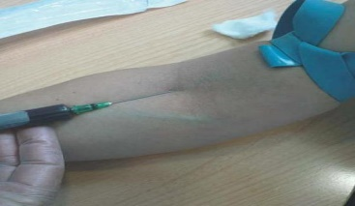Primero se realiza la asepsia, lo cual es decir desinfectar la zona donde se realiza la venopunción.

Cuarto paso;

Ya que este lista la asepsia, se coloca el torniquete.



Quinto paso;

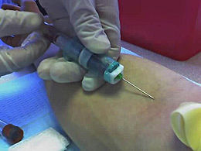Ya que este listo el torniquete se realiza la venopunción.

Sexto paso;

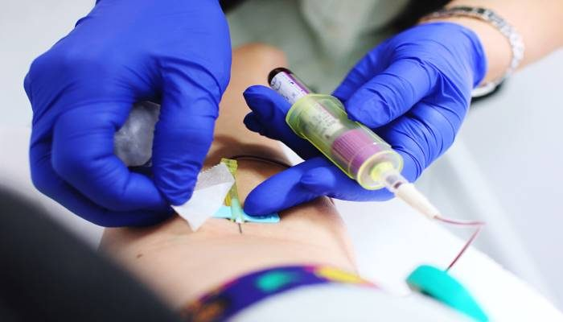Para que ya no tenga mas presión se puede retirar el torniquete

séptimo paso:

ya realizada la extracción de muestra, se coloca el algodón.

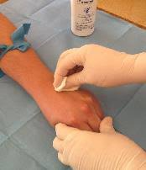

Octavo paso:

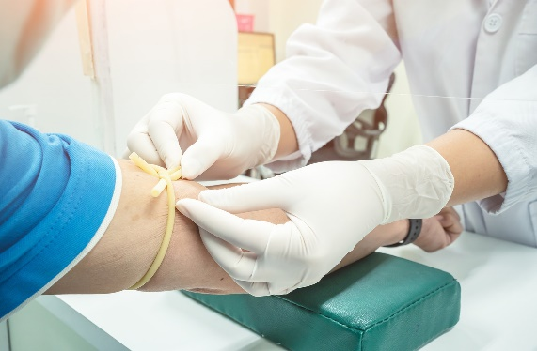Ya colocado el algodón se puede retirar la aguja y se deja para evitar sangrado.

Noveno paso:

Una vez realizado la extracción y otros procedimientos como colocar la muestra en un tubo se desecha los materiales en el RPBI.

